Opmaak van Grafieken via Excel

**1. Wat houdt het onderdeel in?**

De opmaak van grafieken in Microsoft Excel is een functie waarmee je grafieken kunt aanpassen om gegevens op een duidelijke en visueel aantrekkelijke manier te presenteren. Dit omvat het wijzigen van de kleurenschema's, stijlen, lettertypen, aslabels, titels en meer. Het maakt Excel een krachtig hulpmiddel voor datavisualisatie.

**Wat kun je ermee doen?**

* **Gegevens visualiseren:**

Presenteer complexe datasets in eenvoudige, begrijpelijke grafieken.

* **Aandachtspunten markeren:**

Gebruik kleuren en stijlen om specifieke trends of afwijkingen te benadrukken.

* **Professionele rapporten maken:**

Pas de stijl van grafieken aan op basis van bedrijfs- of academische standaarden.

**Waarom is dit handig?**

Een goed opgemaakte grafiek maakt je gegevens inzichtelijker en vergroot de impact van je analyse. Het helpt om een verhaal te vertellen met de cijfers en maakt het eenvoudiger voor anderen om conclusies te trekken.

**2. Werkend voorbeeld**

**Scenario:**

Je wilt een verkooprapport presenteren met de maandelijkse omzetcijfers van jouw bedrijf in een staafdiagram, en je wilt de opmaak aanpassen om belangrijke trends duidelijk te maken.

**Stappen om de opmaak aan te passen:**

1. **Grafiek invoegen:**
   * Selecteer de gegevens in Excel (bijvoorbeeld kolommen met maanden en omzetcijfers).
   * Klik op **Invoegen** > **Grafiek** > **Staafdiagram**.
2. **Grafiektitel aanpassen:**
   * Klik op de titel in de grafiek en voer een nieuwe titel in, zoals "Maandelijkse Omzet 2024".
3. **Kleuren aanpassen:**
   * Klik met de rechtermuisknop op een balk in de grafiek en kies **Opmaak gegevensreeks**.
   * Kies een kleurenschema dat bij je huisstijl past.
4. **Aslabels en lettertypen bewerken:**
   * Klik op de horizontale of verticale as en voeg duidelijke labels toe, zoals "Maanden" en "Omzet” .
   * Wijzig het lettertype en de grootte in het menu **Start**.
5. **Datalabels toevoegen:**
   * Klik op de grafiek / **Grafiekelementen toevoegen** / **Datalabels** / Kies een positie (bijvoorbeeld "Boven").
6. **Achtergrond en stijl wijzigen:**
   * Klik op de grafiek / **Grafiekstijlen** (in de werkbalk) en selecteer een stijl die je rapport versterkt, zoals een schaduw- of 3D-effect.

**3. Voorbeeld van een aangepaste grafiek**

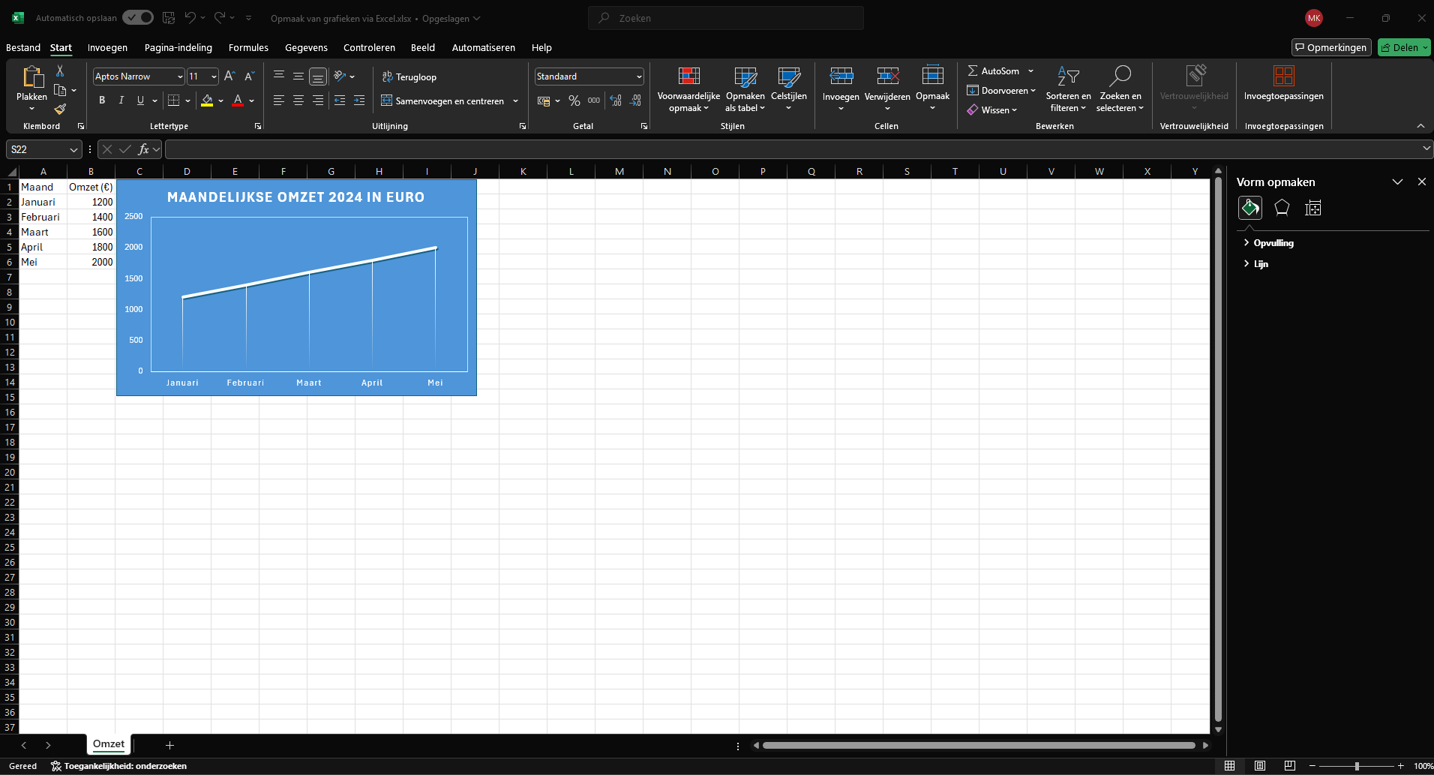Hieronder zie je een voorbeeld van een aangepast lijngrafiek in Excel.

**Conclusie**

De opmaak van grafieken in Excel is een essentieel hulpmiddel om je analyses professioneel en aantrekkelijk te presenteren. Door de beschikbare opties voor personalisatie kun je grafieken aanpassen aan je publiek en de belangrijkste inzichten beter overbrengen.